Sopro Drainagemörtel extra

Sopro Bauchemie

Eigenschaften

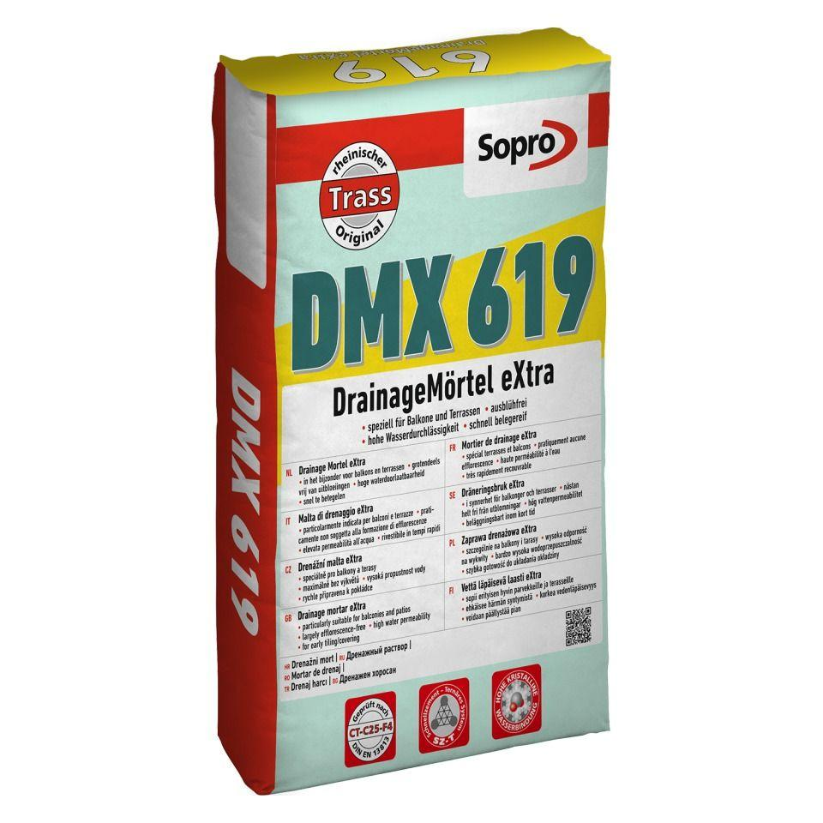

GTIN:

4005734619210

HAN:

7761925

Anwendung Mörtel

Dränagemörtel, Verlegmörtel, Verlegemörtel

Bindemittelbasis

Zement

Farbton

braun

Brandverhalten

A1fl

Spezifikation Mörtel

Dickbettmörtel, Dünnbettmörtel

Verarbeitbarkeit

Maschinenverarbeitung (pumpfähig)

Verlegereife

nach 1 Tag

Verlegewerkstoff (Fliesen, Platten)

Naturstein

Wasserbeständigkeit

wasserdurchlässig

Begehbar nach (h)

8,00

Biegezugfestigkeit (N/mm²)

4,00

Druckfestigkeit (N/mm²)

25,00

Verarbeitungstemperatur (°C)

5,00 - 30,00

Verarbeitungszeit (min)

45,00 - 60,00

Anwendungsbereich

innen | außen | Boden